ЗВІТ
про виконання лабораторної роботи №03.1
« Розгалуження, задане
формулою: функція однієї змінної»
з дисципліни
«Алгоритмізація та програмування»
студента групи ІК-11
Федоренко Кирило Євгенович
Мета: Навчитися описувати формулами функції, задані графіком. Навчитися створювати розгалужені програми.
Умова завдання:
Написати програму, яка за введеним значенням аргументу обчислює значення функції, заданої у вигляді графіка. Якщо у завданні є параметр R (параметри R1 та R2) – то ці дані вводяться з клавіатури.
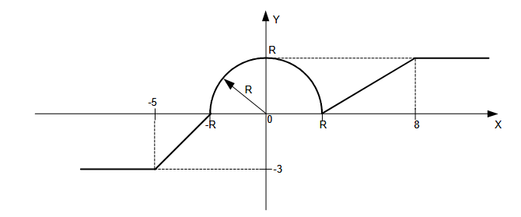

$$f=\left\{\begin{aligned}-3 -∞<x≤-5 \\ \left(3/5\right)*x -5<x≤0 \\ 4-sqrt\left(16-\left(x*x\right)\right) 0<x≤4 \\ x-4 4<x<=8 \\ 4 x>8\end{aligned}\right.$$

